Türschließer TS 5000 mit Standardgleitschiene und Feststelleinheit, nach RAL
GEZE

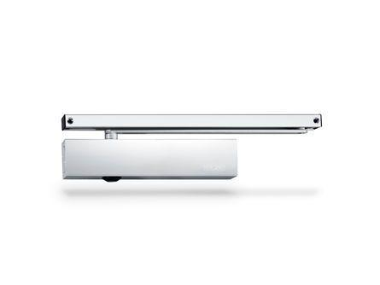Eigenschaften
Art Türschließer
Gleitschienentürschließer, Obentürschließer
Aufbau Türschließer
mit Endanschlag und Öffnungsdämpfung
Farbton
nach RAL-Farbkarte
Montageart
Kopfmontage (Sturzmont.), bandgegenseit., Türblattmontage, bandseitig
Ausführung Arm
Gleitschiene
Ausführung Tür
Einflügelige Drehflügeltüren
Drehpunkt
links, rechts
Feststellung Türschließer
mit Feststellung, ausschaltbar, einstellbar
Feuerwiderstandsfähigkeit nach EN 1634-1
1 geeignet für Brandschutztüren
Gleitschiene
mit Gleitschiene mit mechanischer Feststellung
Anzahl Flügel
1,00
Max. Breite des Tür-/Torflügels (m)
1,40
Öffnungswinkel (Grad)
0,00 - 180,00
Schließkraft nach EN
2,00 - 6,00
Optische Schließkraftanzeige
ja
Position Schließkraftverstellung
vorn
Schließkraft einstellbar
ja, stufenlos
Farbe (Herstellerbezeichnung)
nach RAL
Barrierefrei nach DIN 18040 bis Flügelbreite (mm)
1100

